**Hallo! Schön, dass du da bist!**

Ich bin für dich da:

…………………………..

…wenn ich Probleme mit jemandem in der Schule habe?

Ich bin für dich da:

…………………………..

…wenn ich einmal Ruhe brauche?

**An wen kann ich mich als Kind wenden…?**

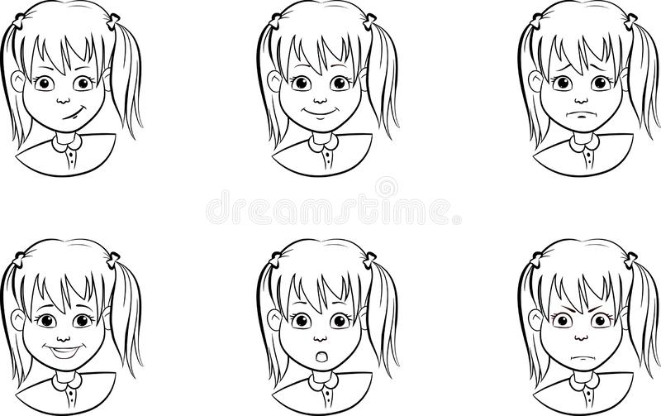

…wenn ich große Sorgen habe?

Ich bin für dich da:

…………………………..

Ich bin für dich da:

…………………………..

…wenn ich Angst vor etwas habe?

Wichtig: Du kannst dich jederzeit für alle Fragen an eine Person in der Schule wenden, mit der DU sprechen möchtest!

Ich bin für dich da:

…………………………..

